**Toneelbeeld:**

Een Ierse pub, waar de tijd heeft stil gestaan , waar gasten komen en gaan en het leven in al zijn facetten wordt bezongen.

Tussendoor zijn er af en toe korte spreekteksten

Band , samen met pianiste zitten ook in de pub.

1. **Ode aan ierland**
2. C01 Caribbean Blue
3. C04B Molly Malone
4. *C04C The Wearing of the Green*
5. *C13 Fillimiooriay*
6. Intermezzo band
7. **Schotland**
8. W25 Go, Lassie Go
9. W26 My heart's in the highlands intro viool
10. C05 Auld Lang Syne
11. *C17 Whiskey in the jar*
12. Intermezzo band
13. **Liefde**
14. C10 Carrickfergus intro viool
15. *C12 Shule Aroon*
16. C11 The Wood Dove
17. C06 Scarborough Fair
18. Intermezzo band
19. **Het verleden/afscheid**
20. *C09 May it Be*
21. C04A The Rocky Road to Dublin
22. C16 Paddy's Green Shamrock Shore gezongen door Job
23. W10 Danny Boy
24. **Feest/dans**
25. Dans 1
26. Dans 2
27. C08 Kerry Dance ritme ondersteund door Bodrahn
28. W22 Riversong
29. *C14 The wild rover*

**C01 Caribbean Blue**

Rondlopen over het toneel, door elkaar, starten met zingen.

Bij "So the world ..." blijven de heren stilstaan en zingen kijkend naar het publiek.

Bij "If ev'ry man …" blijven ook de alten stilstaan en zingen kijkend naar het publiek.

Sopranen blijven het hele lied lopen.

Intentie, waar gaat het lied over ?

Optimistisch, ondanks alles…is er blauwe lucht. We gaan door in vertrouwen.

**C04B Molly Malone**

De vrouwen (sopranen) beginnen, vanaf "Crying: cockels .." komt de rest erbij.

Het is een lied wat iedereen kent in Ierland.

Besef dat je een lied gaat zingen waar mensen graag op meezingen.

Kijk naar de intense vertolking van de Dubliners op You Tube

Het lied brengt sfeer en verbroedering.

Zing het met een knipoog, Molly Malone was een hoertje.

Durf uit te pakken en te spelen. Daar kunnen de heren weer op reageren

**C04C The Wearing of the Green**

**C13 Fillimiooriay**

**W25 Go, Lassie Go**

Dit is een Schots lied.

De Schotten (Dirk en Wim) zijn binnen.

Wil: “wat een mooi lied, ik wil nog wel wat Schots horen”

Dirk en Wim zetten in met de eerste regel.

"Hé, die kennen wij ook!"

De andere heren vallen in bij de tweede regel ("and the trees are ")

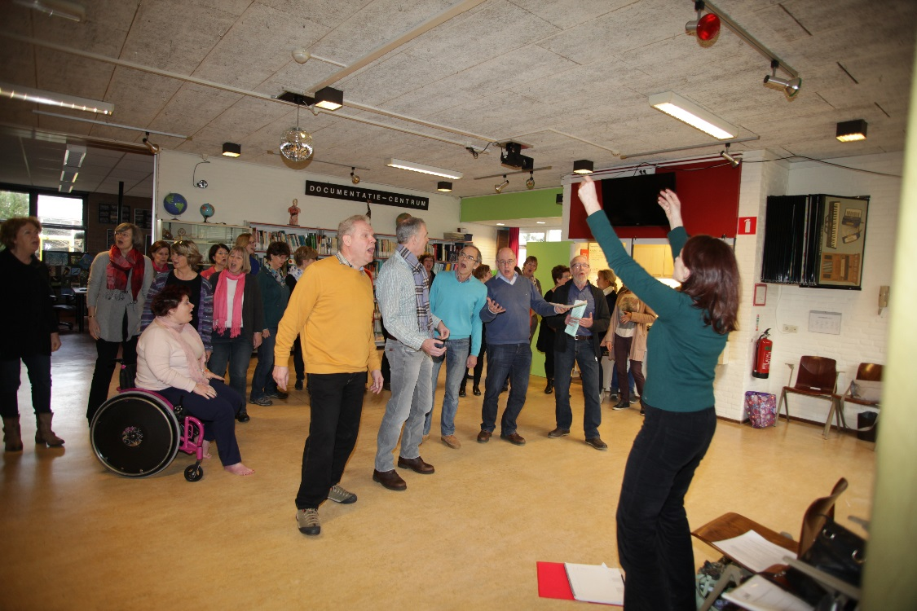

De dames vallen in bij "and the wild .."

**W26 My heart's in the highlands (geschiedenis)**

Aanwijzingen:

* Het gaat over afscheid nemen en contact houden met Ierland

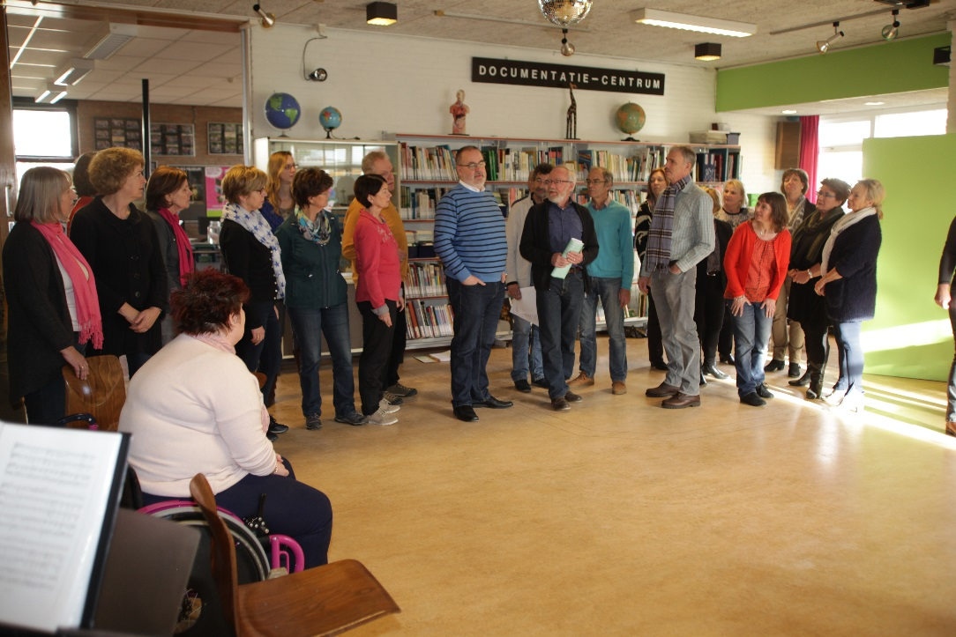

De kroegbaas (Pieter) komt tijdens het intro naar voren en zegt: “Elke keer heb je weer dat afscheid, niet alleen van je geliefde, maar ook van je vaderland!”

Muziek start, men gaat lopen, neem een stoel mee

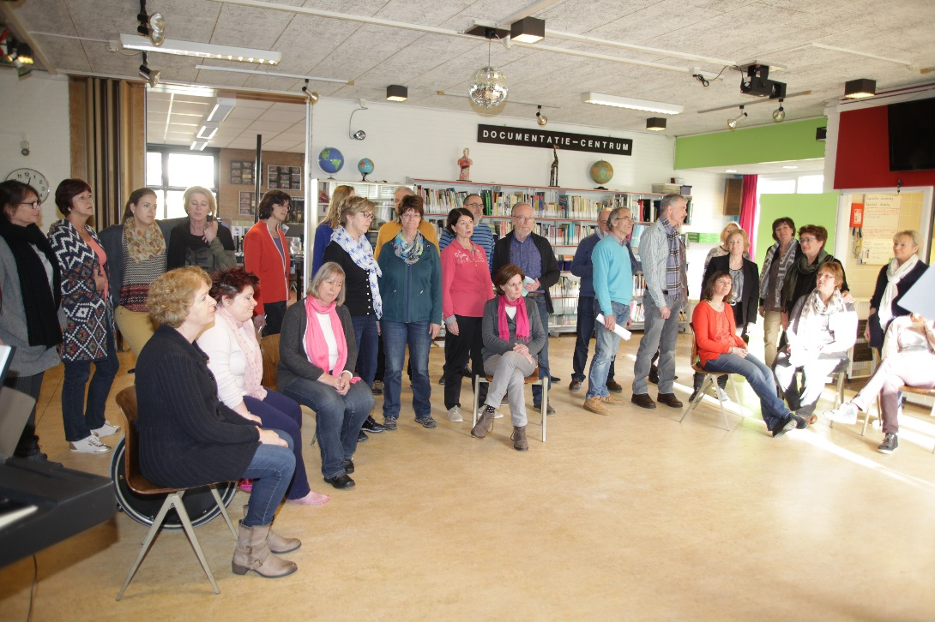

**C05 Auld Lang Syne**

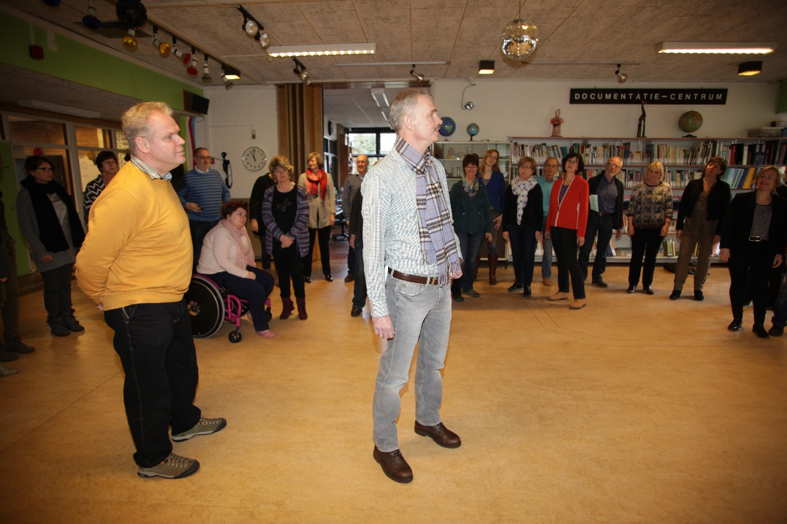

We hebben nog steeds de twee Schotse bezoekers in de pub. Een van het (Wim) “ik heb nog wel een mooi schots liedje” “het lied kent een traditie: hand in hand, inhaken”

Koor: jaja, zal wel, kat uit boom kijken, gaan we echt niet doen

De Schotten (Dirk en Wim) dwingen het af door in het midden vooraan te gaan staan. Hand in hand.

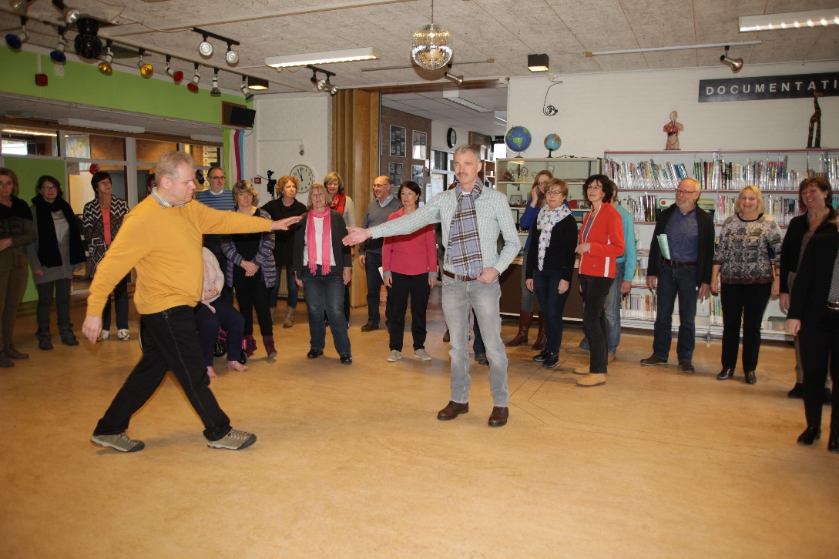

Ze nodigen de Ieren uit de pub uit hetzelfde te gaan doen.

Iedereen gaat hand in hand staan met degenen naast hen, naar het voorbeeld van de Schotten.

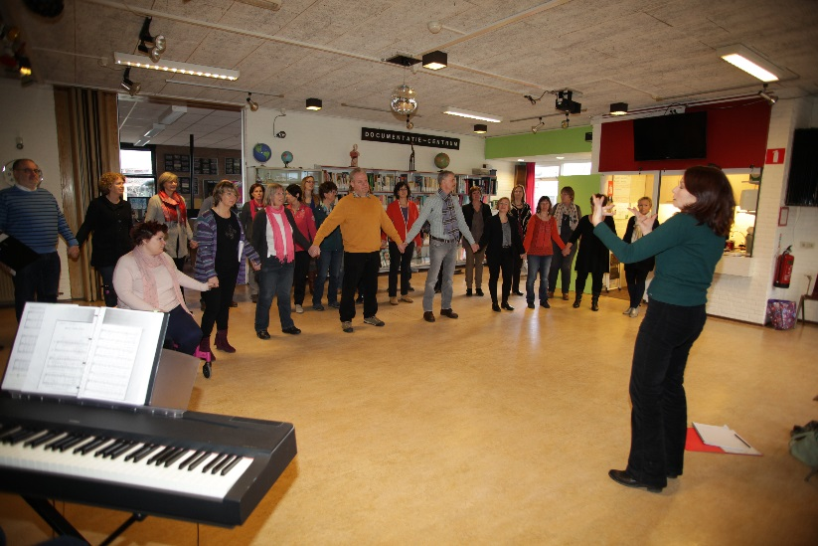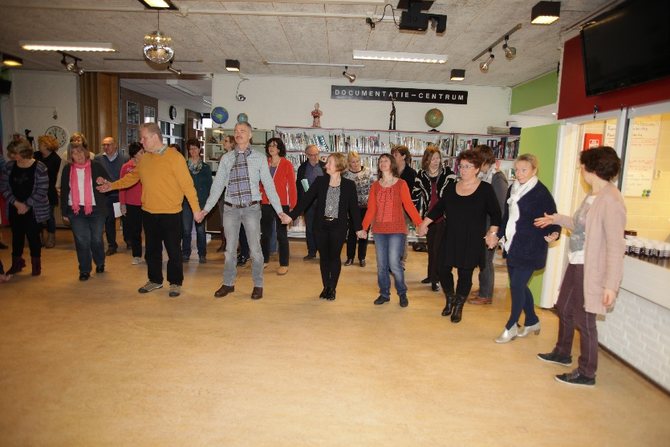

Vanaf het beging: Hand in hand.

Vanaf "And surely ..": armen in elkaar haken.

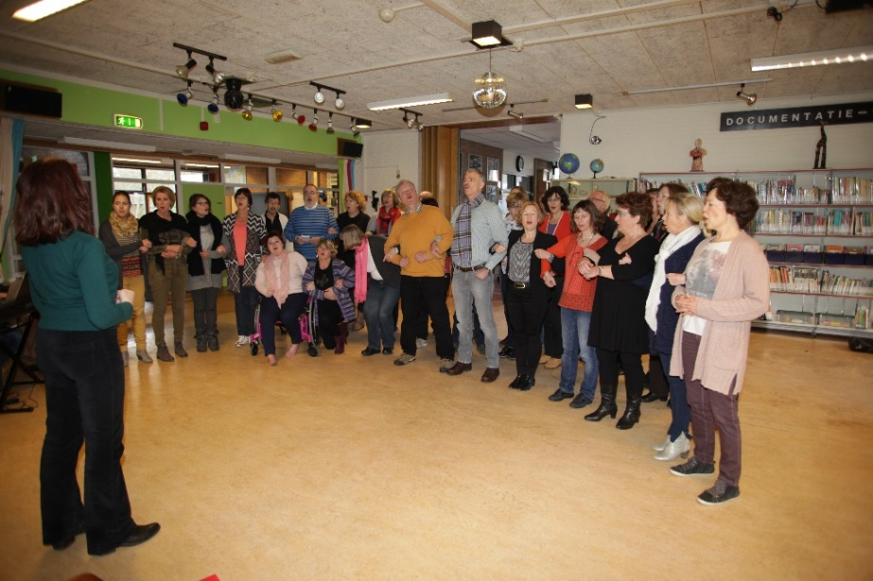

Vanaf "For auld lang ..": Armen voorlangs gekruist elkaar een hand geven:

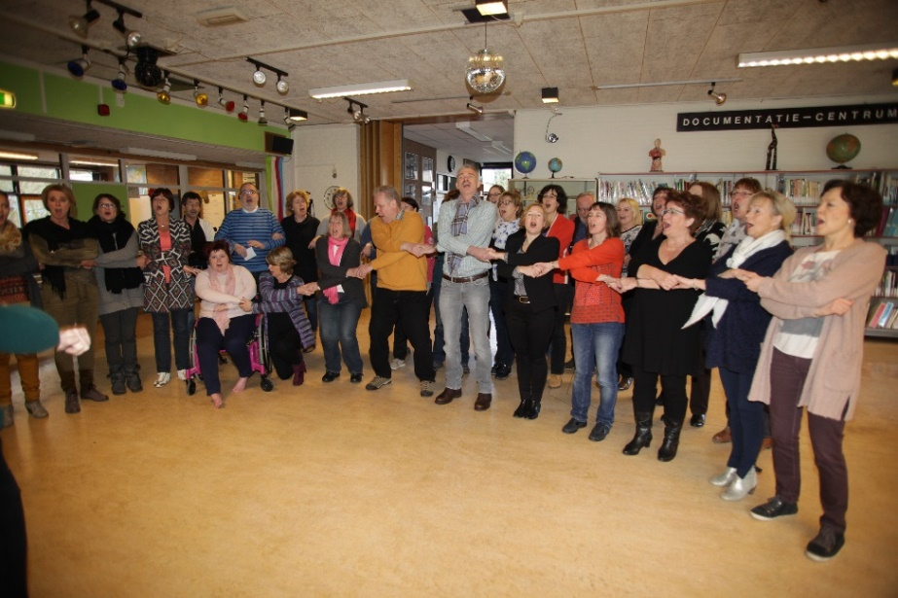

(Linda kijkt nog even om zich heen of iedereen het wel doet, dat kruisen)

“Zo en nu is het tijd voor echte Ierse whisky” -> Hierna Whisky in the jar

**C17 Whiskey in the jar**

**C10 Carrickfergus**

Start in kooropstelling, heren staan achter de dames:

Publiek

Alt Carrickfergus

Sopraan

Carrickfergus

Heren Carrickfergus

Bij de start van het intro door de piano komt een groepje alten en sopranen naar voren, in het midden. Zij starten met zingen.

Publiek

Heren Carrickfergus

Alt Carrickfergus

Sopraan

Carrickfergus

Gedurende het eerste stuk worden steeds partijen toegevoegd qua zang.

Bij "Now in Kilkenny… " komen de heren naar voren, 'duwen' de dames aan de kant. Dames in het groepje gaan terug naar eigen stemgroep.

Publiek

Sopraan

Carrickfergus

Alt Carrickfergus

**Waar gaat het lied over? Check de inhoud en weet wat je zingt!**

Ook de moeite waard om het op You Tube te bekijken er zijn vele versies van , o.a. van Van Morrisen maar ook van een prachtige Ierse zangeres. Weet waar je het over hebt!

**C12 Shule Aroon**

**C11 The Wood Dove**

De mannen staan bij de bar. De pianiste zegt dat ze dit lied wil zingen.

De vrouwen verzamelen zich rond de piano.

Publiek

Heren

Piano

Sta niet als een zoutpilaar maar vertel het verhaal, met energie.

Iedereen is wel een keer bedrogen!

**C06 Scarborough Fair**

Koor staat in kroegopstelling

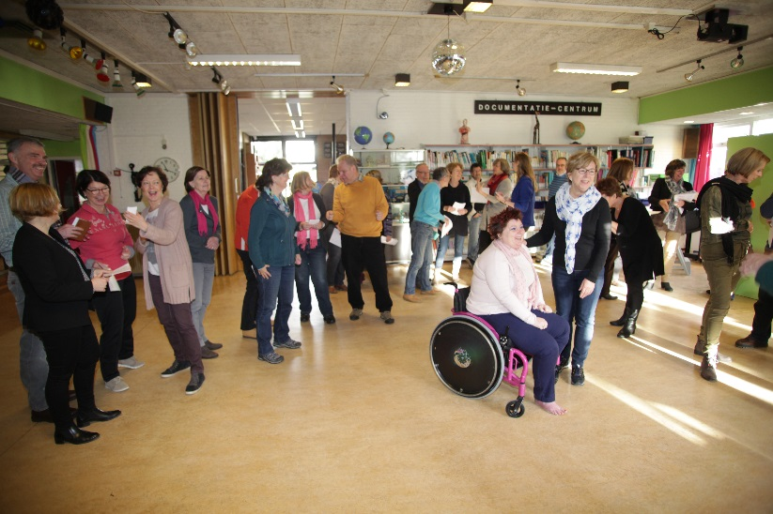

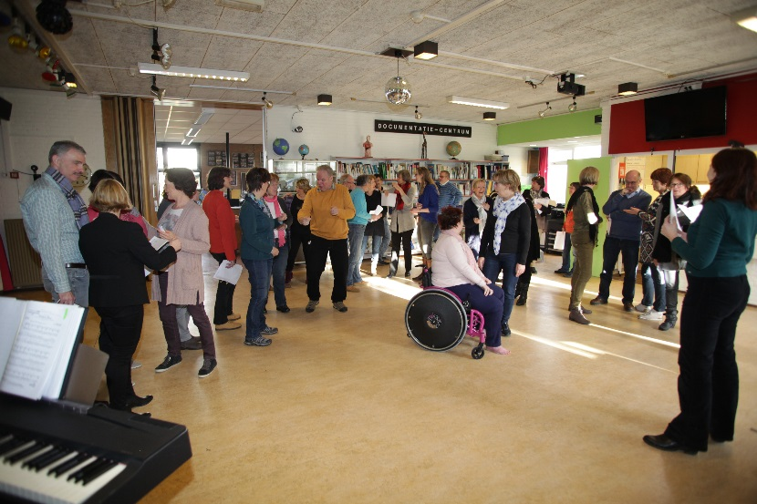

Op een gegeven moment komen er 2 backpackers binnen (Claudia en Marijke). Koor bevriest in de houding waarin ze staan.

De backpackers lopen tussen de tafels en koorleden door. Marijke: “wat een bevroren boel hier”. Claudia “Nou inderdaad” en probeert de radio aan de praat te krijgen

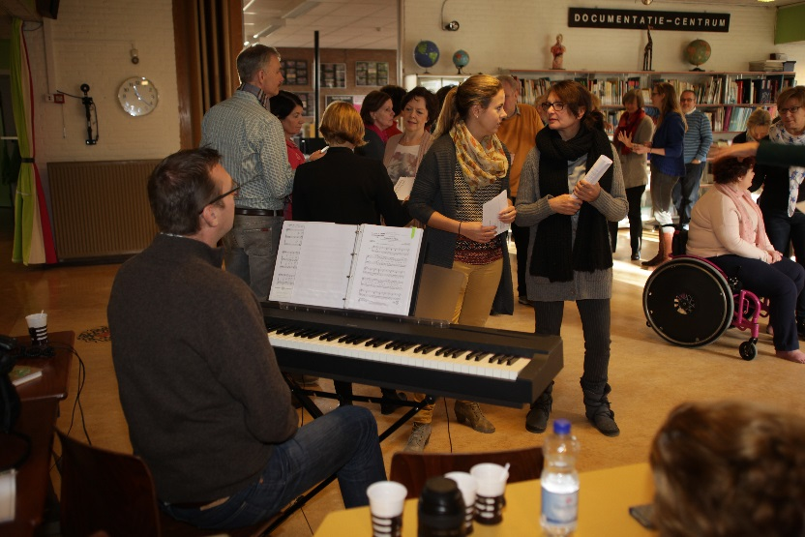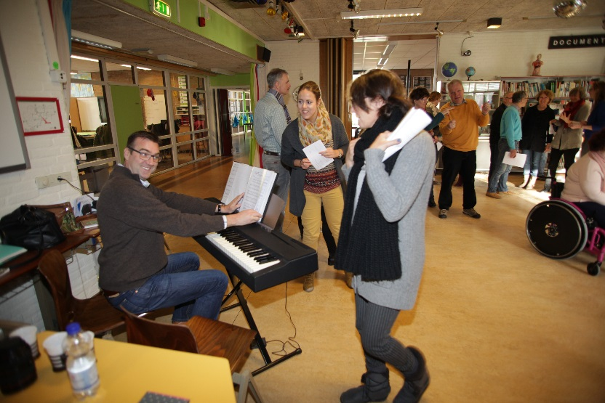

Backpackers: “he een piano, speel je wat voor ons? Pianiste: “Wat wil je horen?” Claudia: “Maakt niet uit, iets met liefde” Marijke: “Iets wat we allemaal kennen”

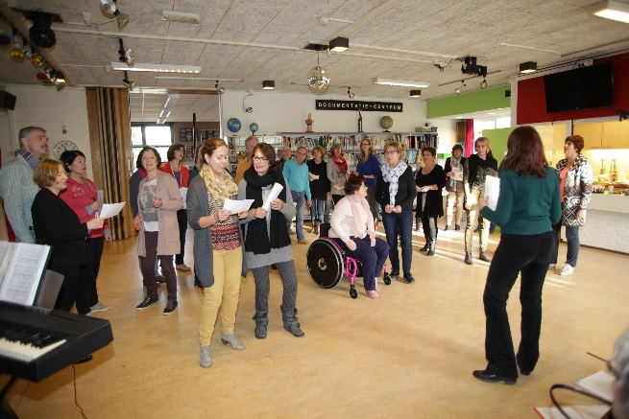

Pianiste speelt Scarborough Fair

Marijke en Claudia zingen eerste regels

Koor ontdooit en zingt mee

Wanneer nummer klaar is roepen de backpackers in de bar

“he kennen jullie deze dan ook?” “iets uit mijn tijd, Orinoco Flow”

Pianiste start het lied.

**C09 May it Be**

**C04A The Rocky Road to Dublin**

Aanwijzingen:

* Samen het verhaal vertellen, zoek contact met elkaar
* Start in een wat langzamer tempo en bouw het op, ook in tempo
* geef het niet te snel weg, stap bijvoorbeeld niet te snel helemaal naar voren

Start met kooropstelling

Bij intro van de piano komen heren door het midden naar voren 'duwen' dames aan de kant

Bij 1e "One, two Three …" komen de heren (uit enthousiasme) een stukje naar voren

Bij de modulatie (waar we 2x het stukje "to Dublin" zingen) komen ook de dames een stukje naar voren

Intentie, wat is het verhaal dan?

De Ier op weg om zijn geluk elders te zoeken, om werk te vinden….kwam ontberingen tegen onderweg.

Tips: Blijf het vertellen, zie het voor je. En besef dat het op zoek zijn naar een plek waar het beter is aan de orde van de dag is.

**C16 Paddy's Green Shamrock Shore**

Gezongen door Job

**W10 Danny Boy**

Aanwijzingen:

* Zing in een pub
* Alten starten, daarna de rest erbij
* Troost elkaar

Alten starten alleen met zingen.

Vanaf "The summer's gone …" komen de sopranen en later ook de heren erbij.

Er zijn verschillende theorieën over de ware betekenis van Danny Boy. Sommigen interpreteren het lied als een boodschap van een ouder aan de zoon die ter oorlog trekt of het land verlaat zoals velen in de Ierse daspora, meestal uit armoede op zoek naar meer welvaart en geluk elders.  
Er zijn door de Grote Hongersnood in 1845 heel veel Ieren geëmigreerd. Danny Boy werd vooral door Iers-Amerikanen en Iers-Canadezen wel beschouwd als het niet officiële volkslied. Het wordt regelmatig gebruikt bij begrafenis of crematie.  
Er is nogal wat gespeculeerd waar Danny Boy heen ging: oorlog, omdat met de bag-pipe door het land werd getrokken in een oproep om mee te gaan? Sommigen beweren dat Danny Boy werd opgeroepen om met de IRA mee te vechten. Anderen geven aan dat Danny Boy naar de Nieuwe Wereld ( Amerika) vertrok en dat zijn moeder hem vaarwel zingt.  
Er zijn wel over de 100 coupletten voor Danny Boy geschreven, incl. een versie die populair was bij IRAstrijders. Daarin wordt verwezen naar de opstand van 1798, die zo bloedig is neergeslagen door de Britten.

Vaste mis en scene maak ik nog!

Een lied wat veel betekent …belangrijk is de opbouw. En inderdaad zoek elkaar op in het tableau waarin ieder voor zich het verlies/afscheid van een geliefde kent…

Sta de gevoeligheid toe …doe niet te veel

**Dansgroep**

Dansgroep komt binnen, sfeer verandert

Koor staat achterin de kroeg om de dansers ruimte te geven

Klappen en enthousiasme voor de dansers!

**C08 Kerry Dance**

Muziek start

Mannen lopen bij “Voom Voom” naar voren

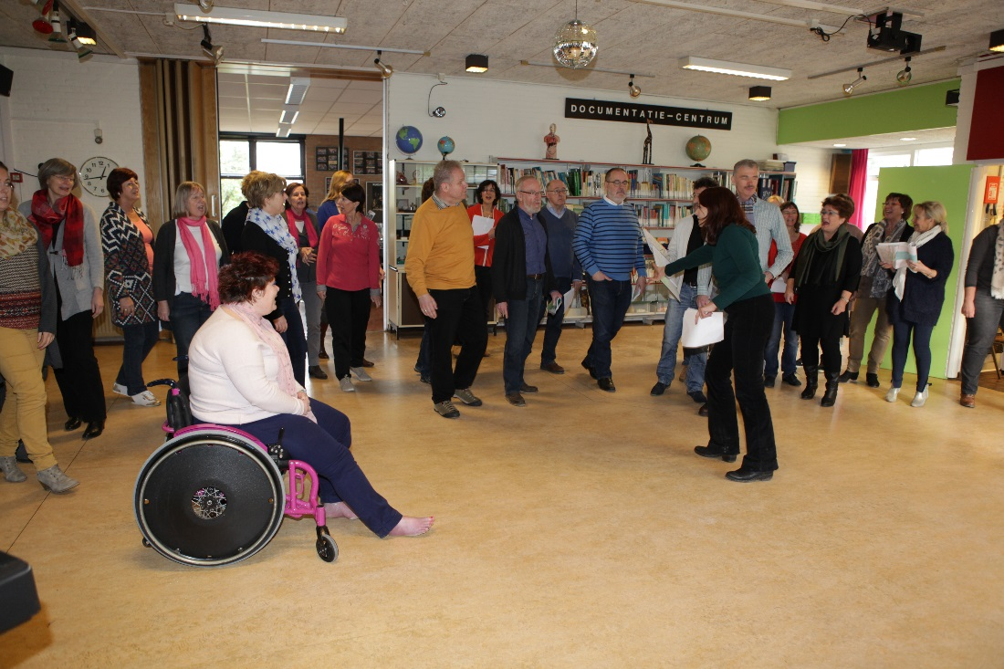

Als de dames inzetten komen zij ook naar voren

**W22 Riversong**

Aanwijzingen:

* denk aan iemand die je wilt vertellen dat het goed komt, dat hij/zij/ze vertrouwen moet(en) hebben, veel mensen gaan door zware tijden…dit lied geeft troost. Laat dat je intentie zijn

3 rijen (kooropstelling) , alle stemsoorten door elkaar.

Zing als één instrument, geniet van de klank en besef wat je de ander mee wil geven met dit lied.

**C14 The wild rover**

**C02 Orinoco Flow - vervalt**

Aanwijzingen:

* Sfeer is mysterieus
* Legato
* Gaat over weggaan

Backpackers roepen in de bar “he kennen jullie deze dan ook?” “iets uit mijn tijd, Orinoco Flow” Pianiste start het lied.

Backpackers lopen naar voor, rest van het koor staat ergens in de kroeg. (eerste couplet t/m Yellow Sea)

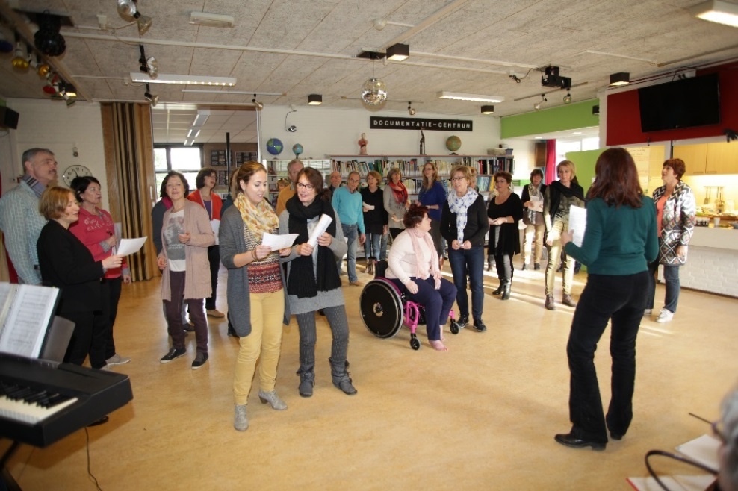

Bij "duht duh" komt het koor achter de backpackers staan. We bouwen (de punt van) een boot:

Publiek

BackPack

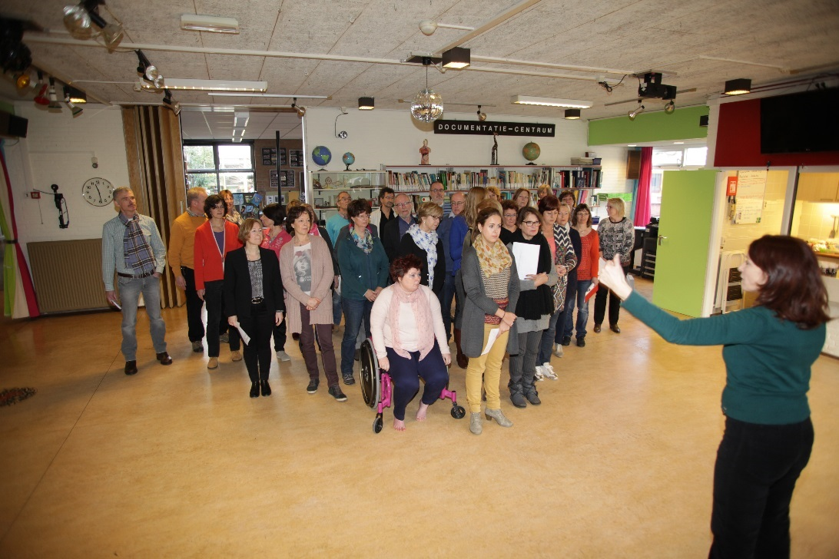

Bij de 4x Sail Away wiebelen we met de boot van links naar rechts. Het koor volgt het tempo van de backpackers. Claudia start.

Bij From Bissau staan we weer stil.

Volgende Sail Away weer wiebelen met de boot. Koor volgt ritme van de backpackers

Bij From de North weer stil staan.

Vanaf de "We can Sail" na "the lands I've never seen" weer wiebelen met de boot. Koor volgt ritme van de backpackers.